Сказка «Огнехвостик» (ПДД)
Цель:
- Уточнить знания о дорожных знаках;
- Закрепить знания о безопасном поведении на улицах и дорогах;
- Способствовать развитию творческих способностей.

В зале стоит домик мамы лисы и её дочки Огнехвостика. Из-за дерева медленно выходит Солнышко.
Солнышко: Эй, друзья мои, вставайте, двери, окна открывайте.
Одевайтесь, умывайтесь, за работу принимайтесь.
Разбудило я друзей, отправляюсь в путь скорей!
Исп. танец "Солнышко и бабочки" (садятся)
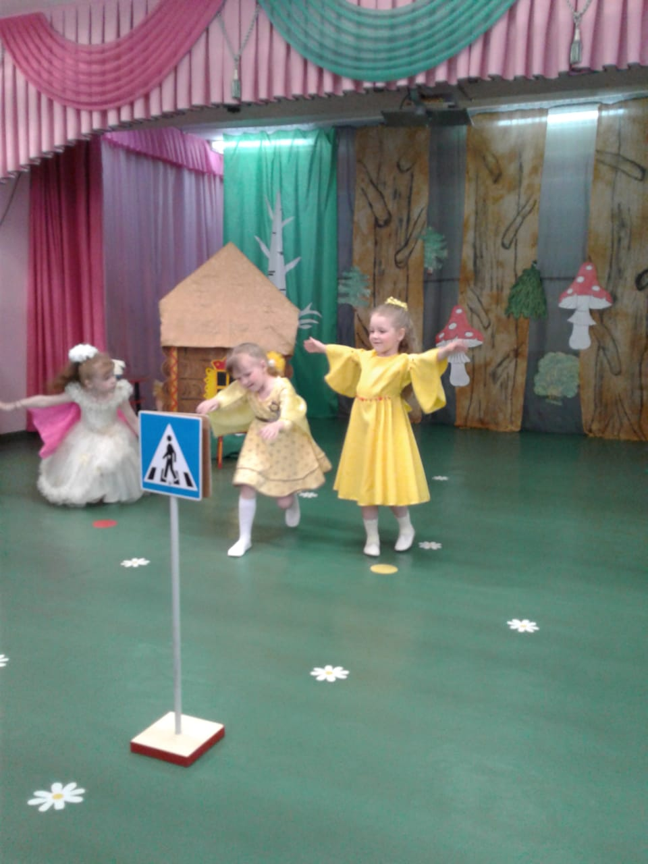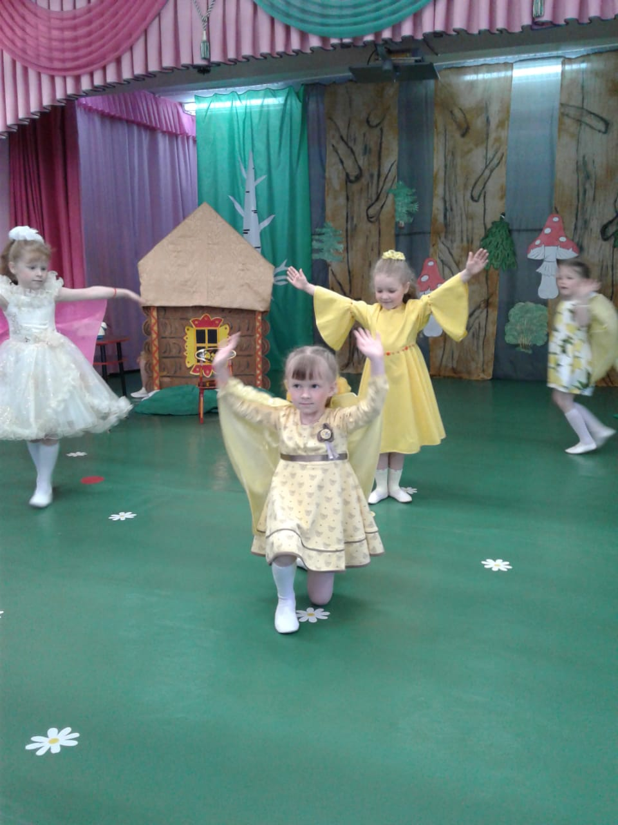
Из домика выходит Лисёнок, кружится.
Огнехвостик: Что за чудный, рыжий хвостик.
Распрекрасный рыжий хвостик.
Помашу хвостом, закружусь волчком!
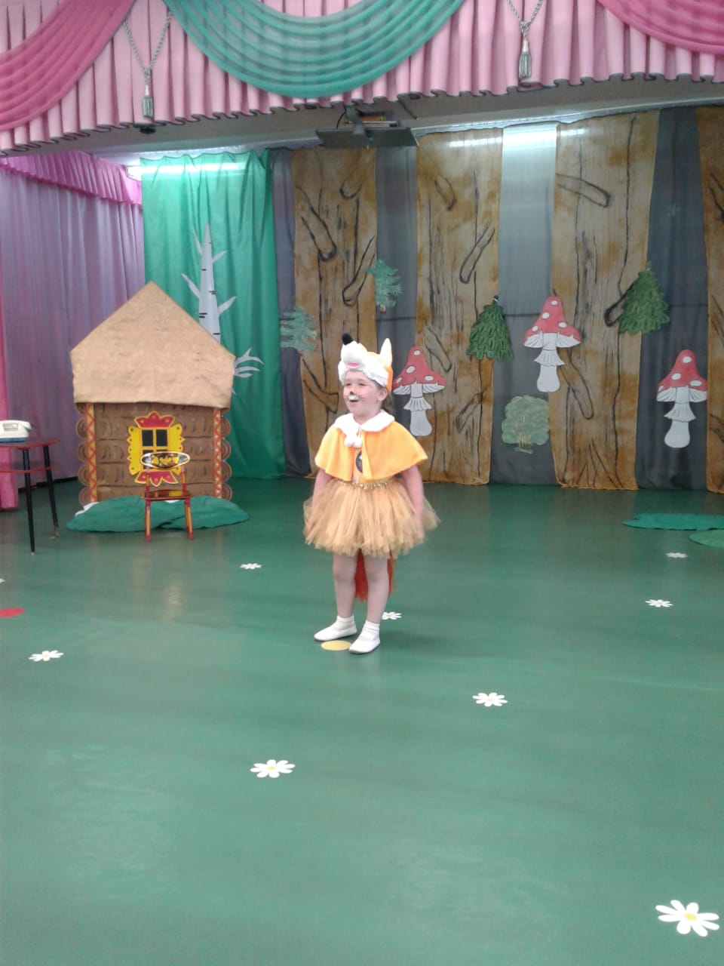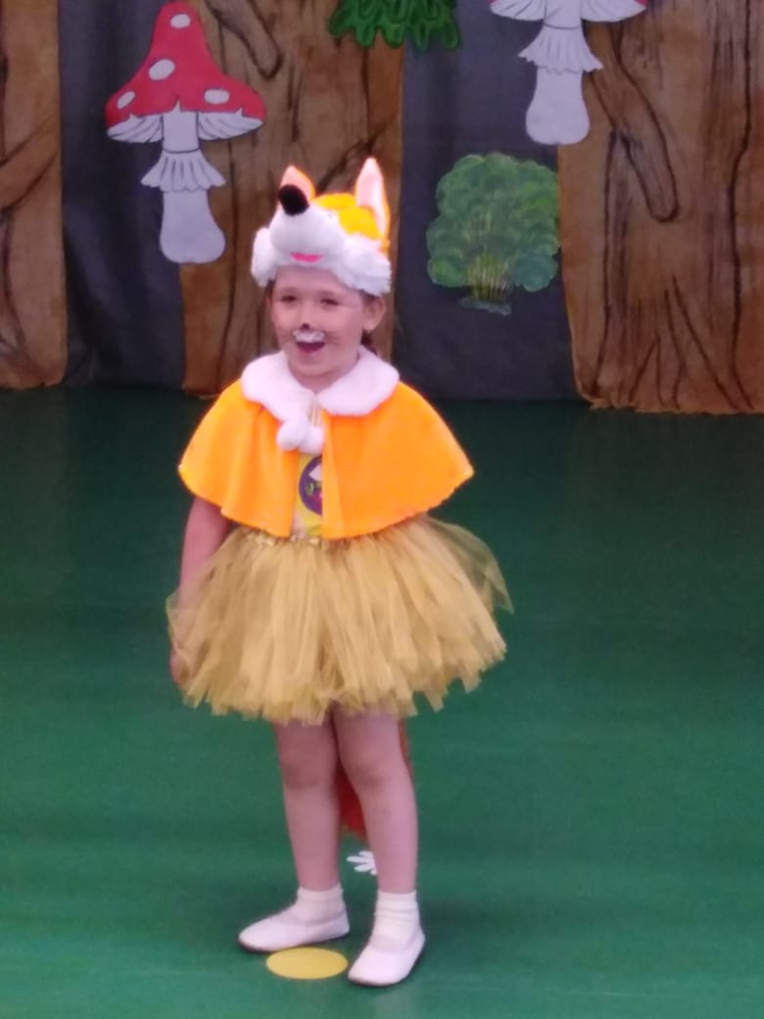
Из дома выходит мама Лиса.

Лиса: Огнехвостик, иди сюда. Помнишь, что я тебе говорила?
Огнехвостик: Помню! Рядом с нашим лесом большая дорога, по которой мчатся машины.
Лиса: Никогда не выбегай на дорогу. Машины могут тебя задавить или хвостик оторвать.
Огнехвостик: Не буду выбегать на дорогу.
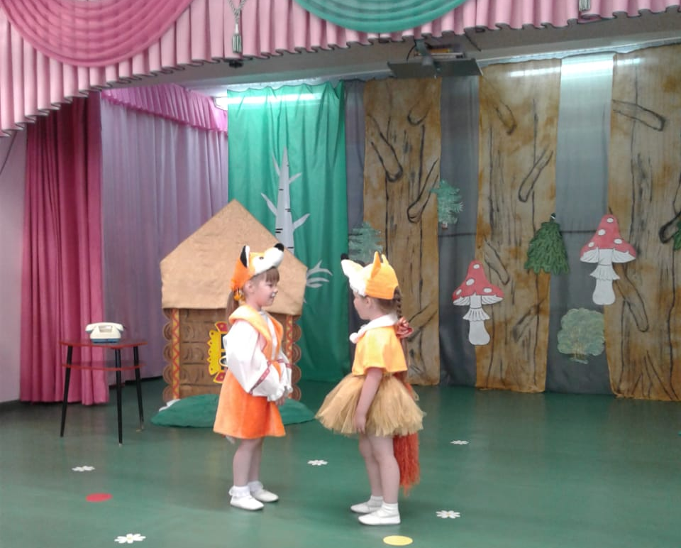
Лиса уходит в домик. К Огнехвостику побегает Бельчонок.
Бельчонок: Здравствуй, Огнехвостик! Бежим через дорогу в дальний лес!
В том лесу много шишек!
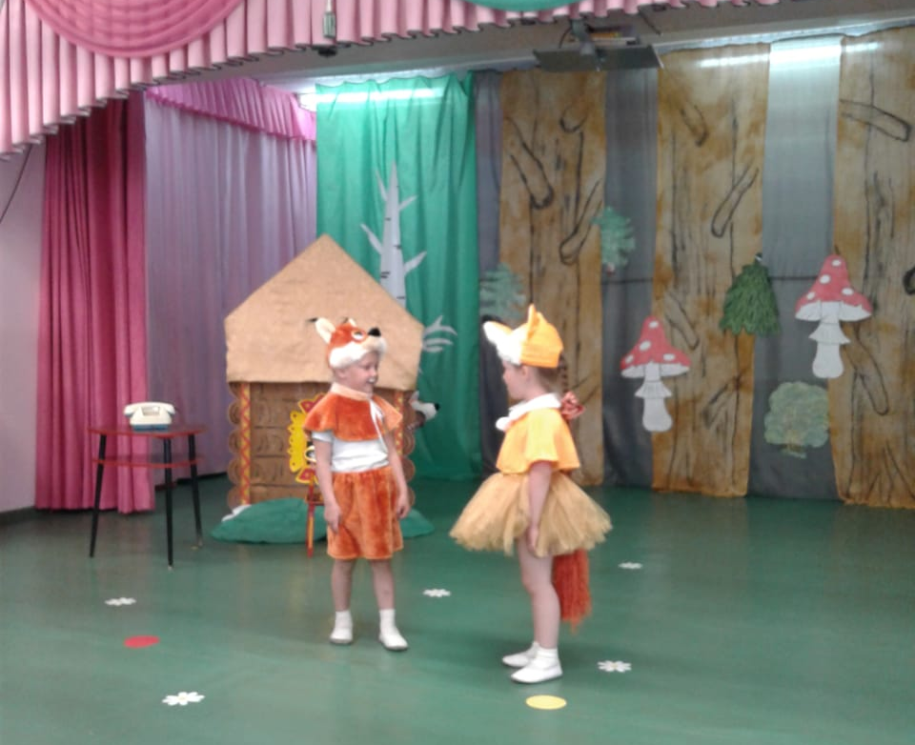

Огнехвостик: А зачем мне шишки?
Бельчонок: Пойдем со мной, узнаешь!
Огнехвостик: Побежали.
Бегут взявшись за руки. Навстречу автомобиль по дороге движется. (Ребенок с рулём в руках)
Автомобиль: Легковой автомобиль по дороге мчится,
А за ним густая пыль в воздухе клубится!
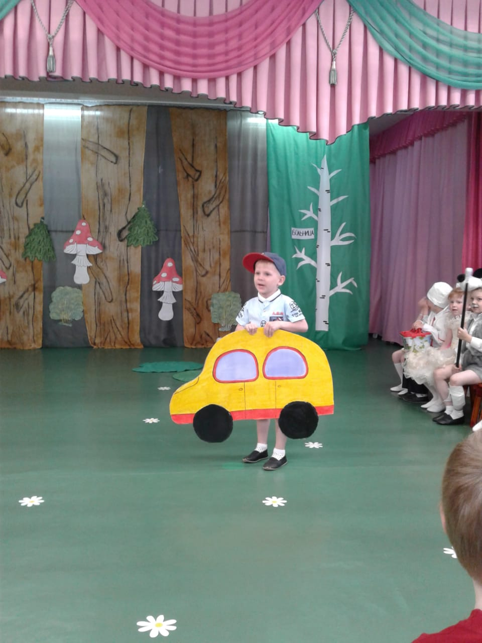
Автомобиль "наезжает" на Огнехвостика под тревожную музыку. Огнехвостик падает и лежит. Автомобиль останавливается. У Огнехвостика отрывается хвост.
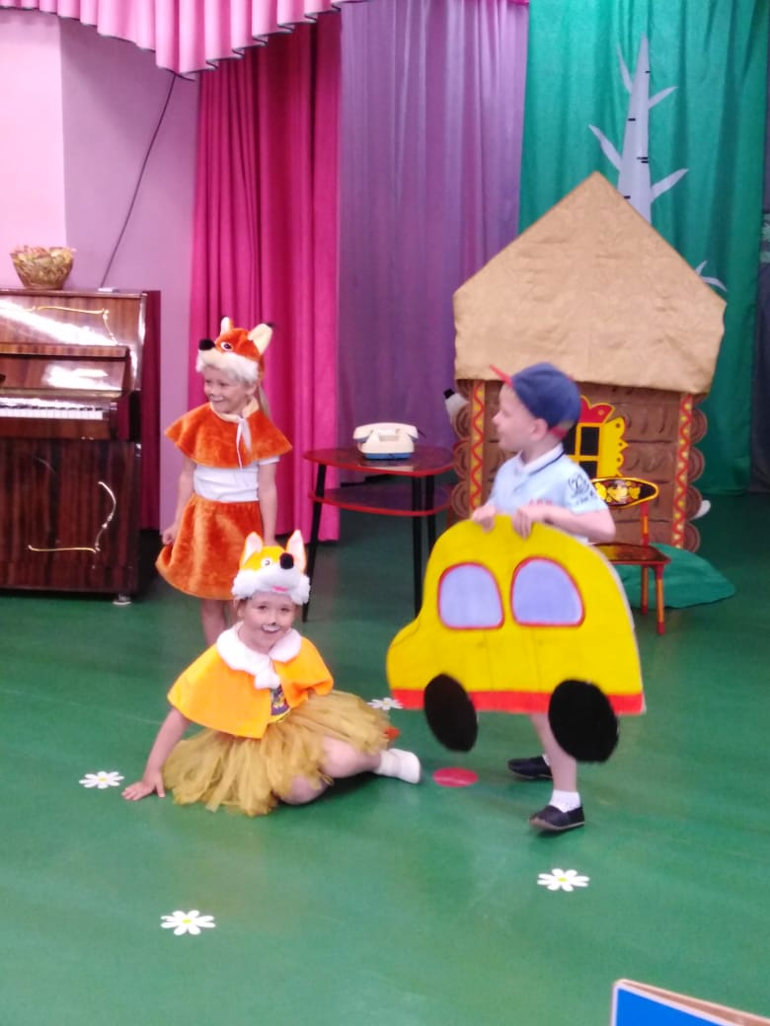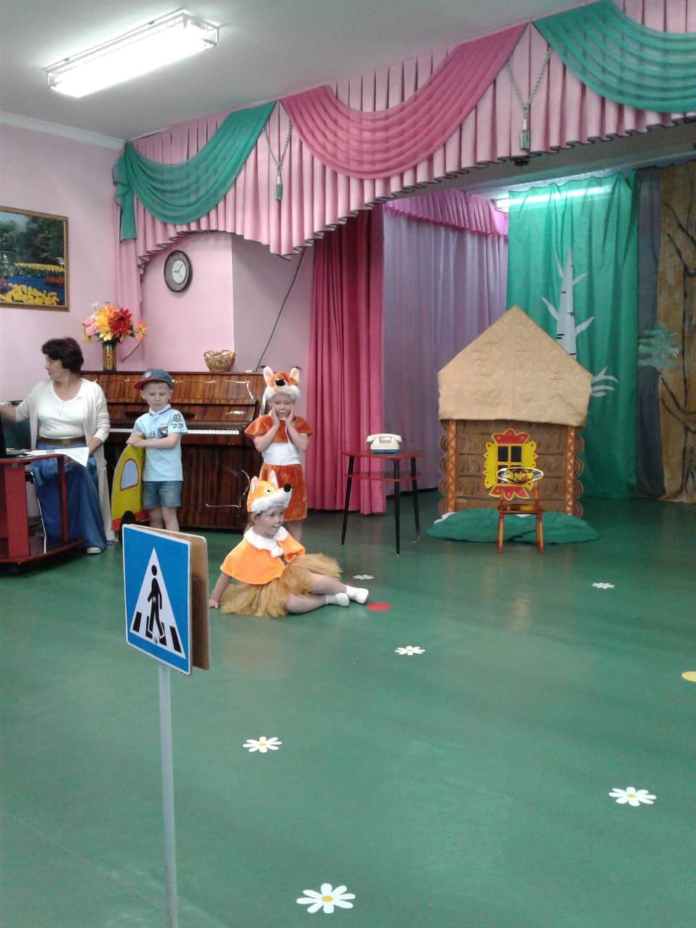
Бельчонок: Огнехвостик! А где же твой хвостик?
Огнехвостик: Где моя красота? Я остался без хвоста!
Подходят Бабочки, Заяц и Ежик.
Бабочки: Он уже не Огнехвостик, потерял он рыжий хвостик.
Заяц: Как же звать его теперь? Непонятный, странный зверь!
Ежик: Жил весёлый Огнехвостик, а теперь он стал Безхвостик!
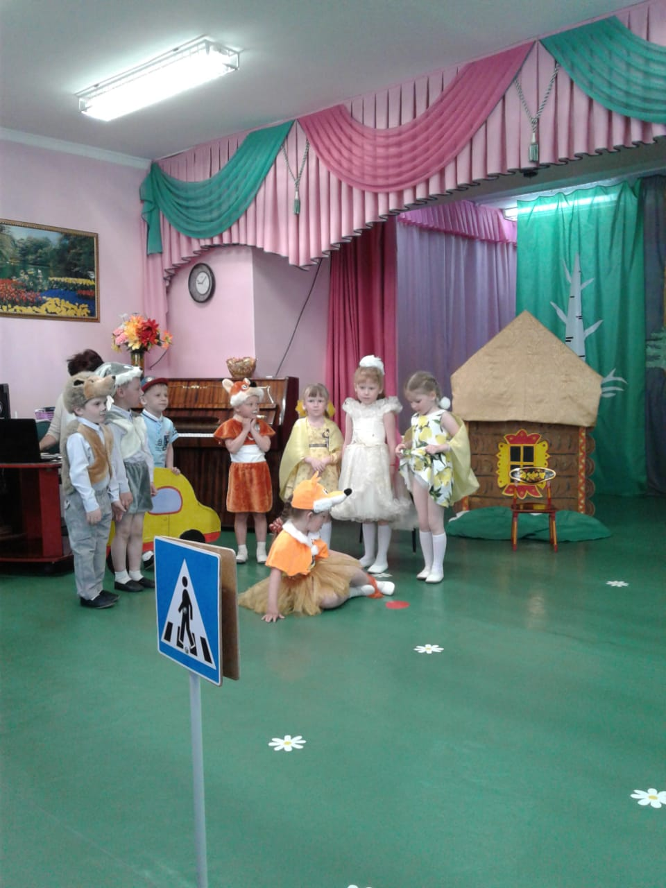
Выбегает мама Лиса.
Лиса: Надо срочно Айболиту звонить! (Бежит за телефоном в домик)

Сценка у дерева. Доктор Айболит сидит под деревом, рядом стоит стойка «Больница». Вокруг него звери: Поросенок, Волк, Жучок, Лягушонок, Медведица – все перевязаны.
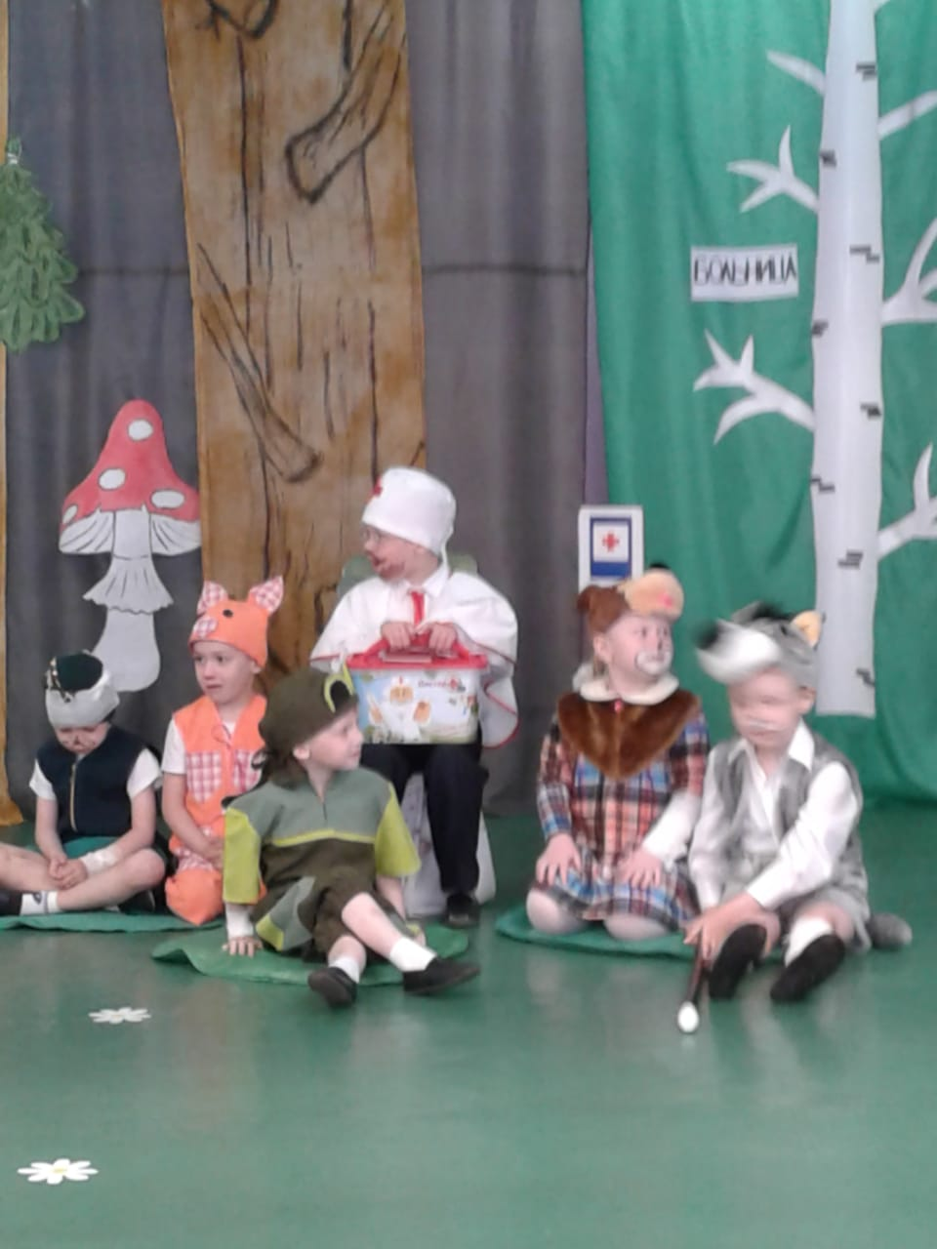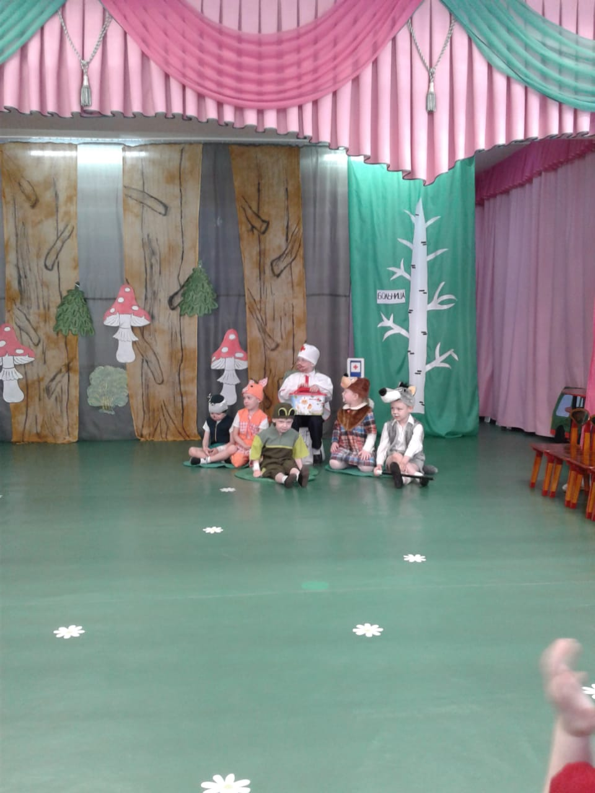
Поросенок: Я – Поросенок.
Волк: Я – Волчок.
Жук: Я – Жук.
Лягушонок: Я – Лягушонок
Медведица: Я – Медведица
Все: Всех излечит, исцелит добрый доктор Айболит!
Лиса (набирает номер): 03
Все звери и бабочки встают около Лисы: Добрый доктор Айболит!
Ты под деревом сидишь.
Приезжай к нам поскорей,
Лисенку хвостик пришей!
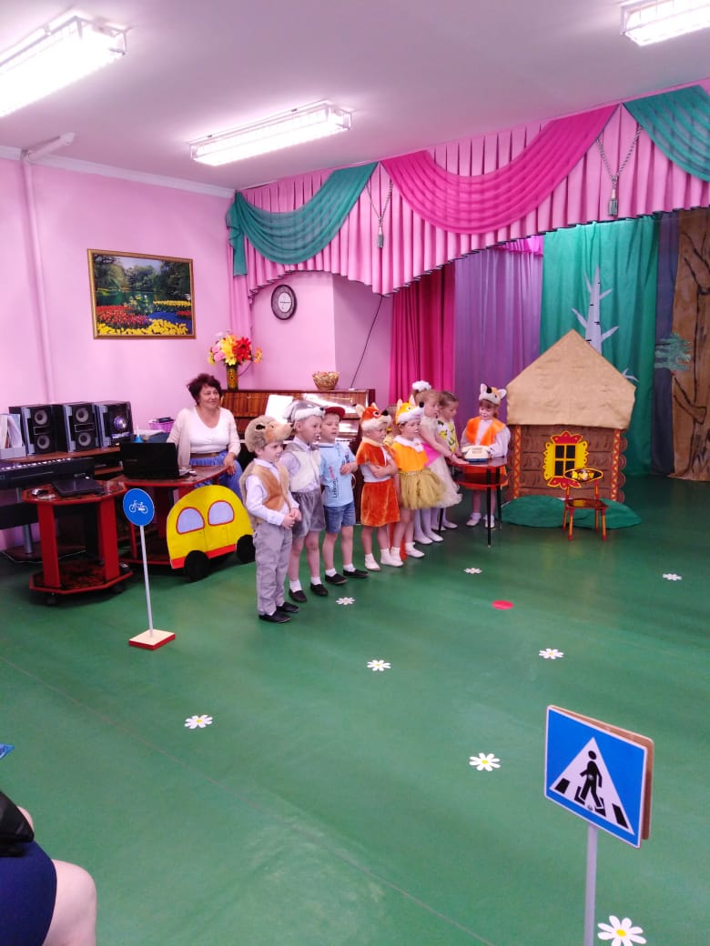
Доктор Айболит (берет телефон): Ждите, выезжаю!
Айболит садится в машину «Скорой помощи» (ребенок с эмблемой 03).
Скорая помощь: Это кто звонит 03? Громче адрес говори!
Корь? Ангина? Кто больной? Ждите доктора со мной.
Привезу его в два счета, это ведь моя работа!
Машина «Скорой помощи» подъезжает к Лисенку, Доктор Айболит «пришивает» Лисенку хвостик.
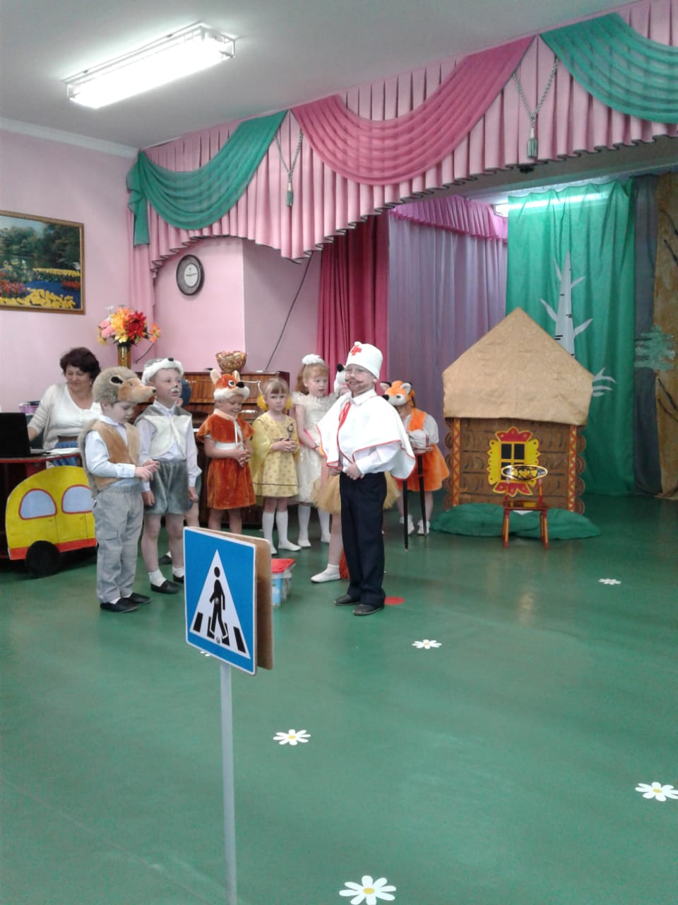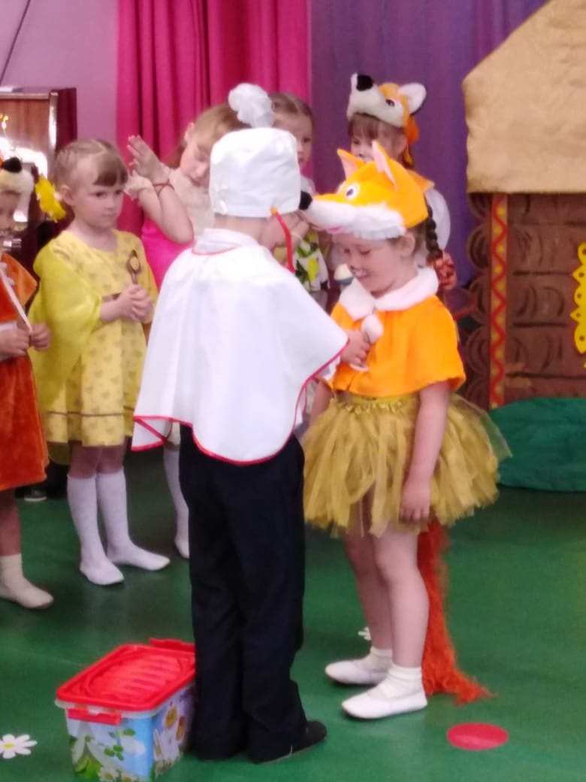
Доктор Айболит: Правила движения знать должны зверюшки.
Лисята и Хрюшки, Зайцы и Ежата, Бабочки, Бельчата!
Айболит садится в машину «Скорой помощи» и уезжает к своему дереву, следом уезжает автомобиль.
Все звери садятся около домика Лисы.

К домику подлетает Бабочка.
Бабочка: В лесу, где все без правил
Ходили до сих пор,
Однажды появился
Дорожный светофор.

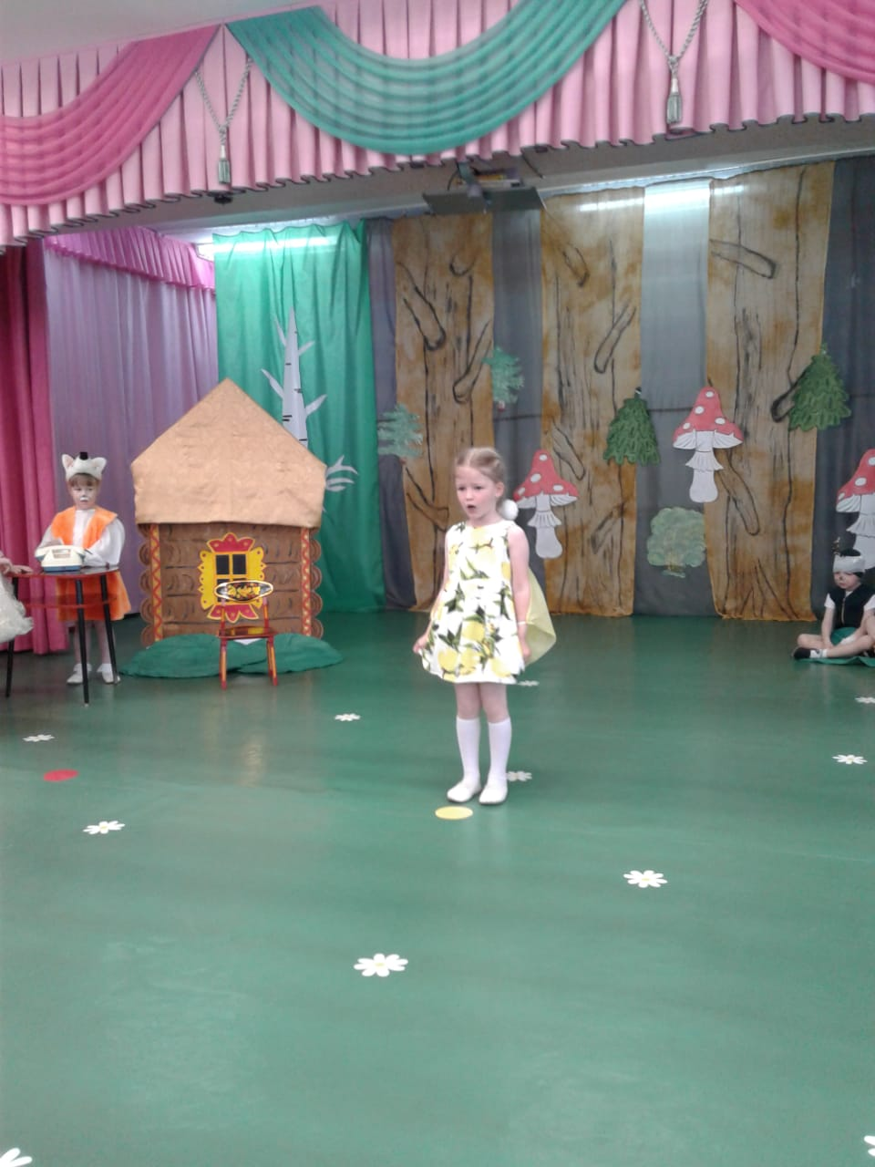
Выходит ребенок – Светофор.
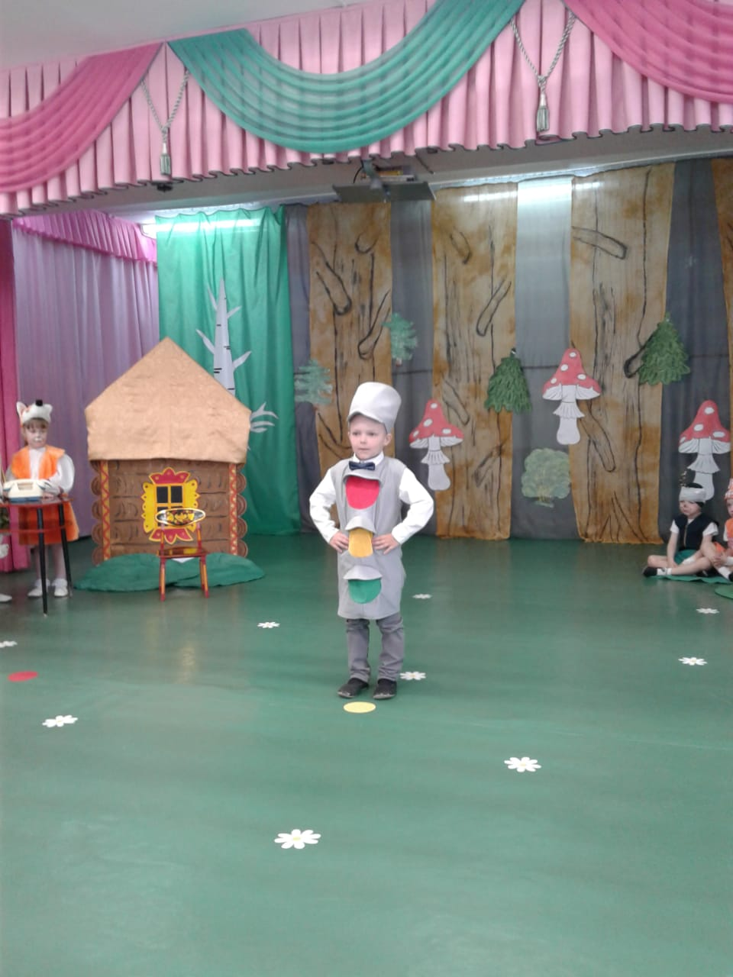
Светофор (по очереди показывает бумажные круги):
Перейти через дорогу
Вам по улице всегда
И подскажут и помогут
Говорящие цвета
Красный цвет вам скажет: «Нет» сдержанно и строго.
Желтый свет дает совет: «Подожди немного».
А зеленый свет горит – «Проходите», – говорит.
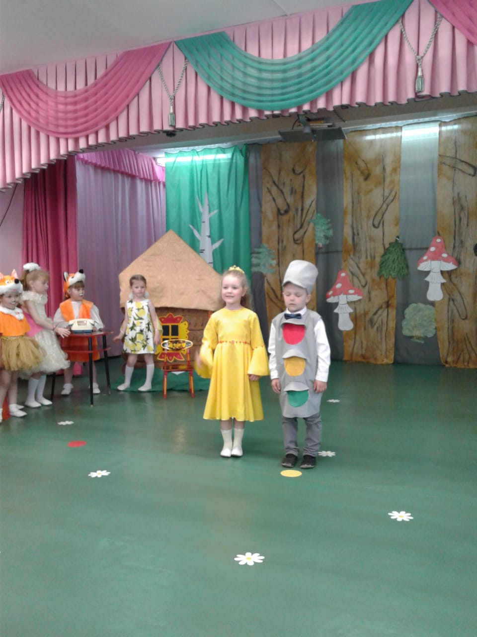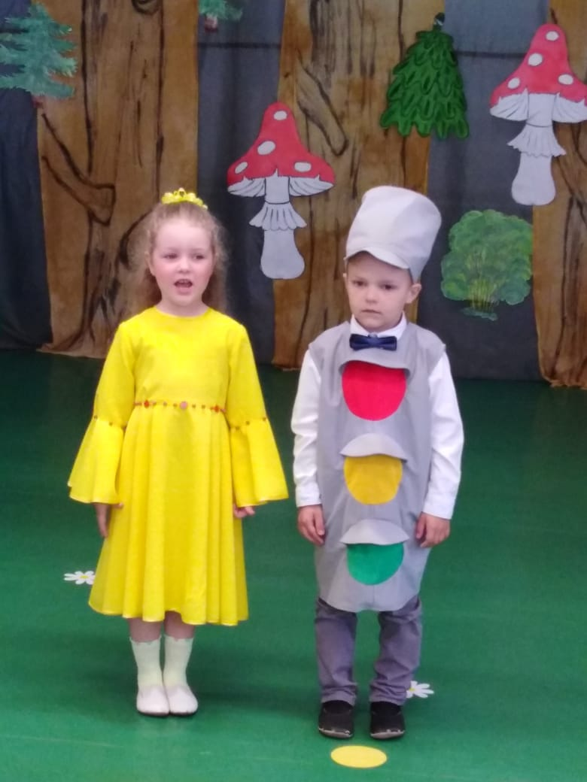
Солнце: Нужно слушаться без спора
Указаний светофора.
Нужно правила движенья
Выполнять без сожаленья!
Дети встают на полукруг, исп. «Песенка друзей».
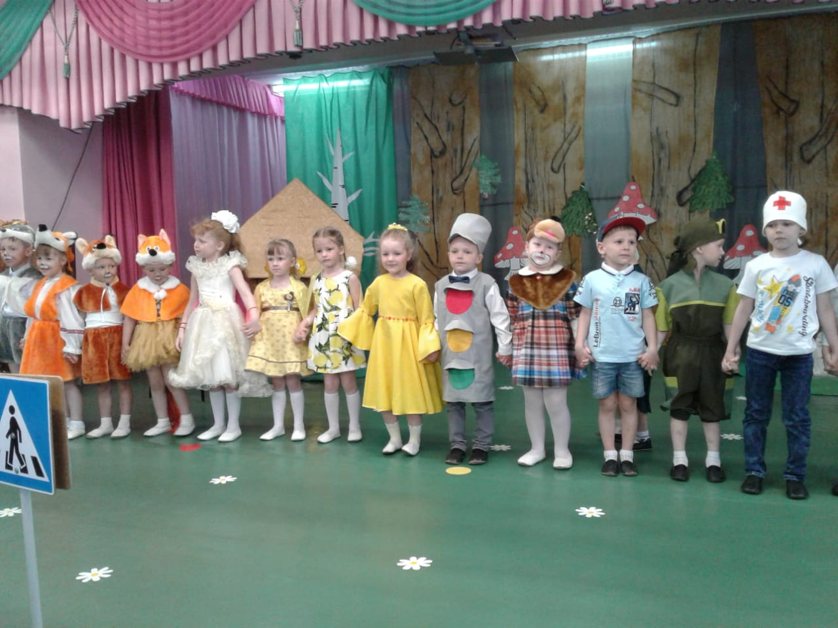
Исп. танец «Дорога к солнцу».
